## Manual de Utilizare a Sistemului „Plant Care”

**Cuprins:**

1. Introducere
2. Înregistrarea și configurarea contului
3. Adăugarea și gestionarea plantelor
4. Întreținerea și resetarea sistemului
5. Resurse suplimentare

**1. Introducere**

Bine ați venit în aplicația Plant Care, soluția dvs. pentru monitorizarea sănătății plantelor direct de pe dispozitivul mobil. Această aplicație vă permite să urmăriți condițiile esențiale pentru buna dezvoltare a plantelor dumneavoastră, oferind date actualizate despre temperatura, umiditatea și luminozitatea necesară fiecărei plante în parte.

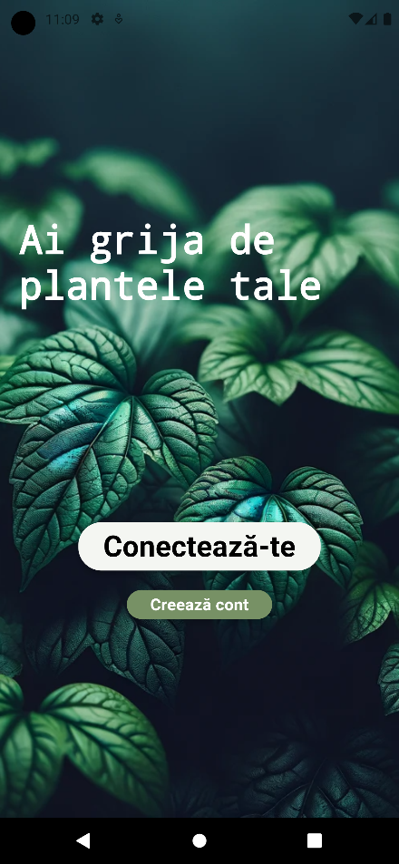**2. Înregistrarea și configurarea contului**

Pentru a beneficia de funcționalitățile complete ale aplicației, este necesar să vă creați un cont. Procesul de înregistrare este simplu și rapid:

1. **Lansarea aplicației**: Deschideți aplicația pe dispozitivul dumneavoastră mobil.
2. **Crearea unui cont nou**:
   * Selectați opțiunea „Creează cont” de pe ecranul inițial.
   * Introduceți informațiile solicitate: nume, prenume, adresa de e-mail și parola.
   * Confirmați detaliile și finalizați crearea contului apăsând pe butonul de înregistrare.
3. **Autentificarea**:
   * Dacă aveți deja un cont, selectați „Conectează-te”.
   * Introduceți adresa de e-mail și parola asociate contului dumneavoastră.
   * Accesați funcțiile principale ale aplicației.
4. **Navigarea în aplicație**: După autentificare, veți fi redirecționat către ecranul principal unde puteți adăuga și gestiona plantele dumneavoastră.

**Figură 9.3.1.**  Ilustrație pagina Conectare/Înregistrare

**3. Adăugarea și gestionarea plantelor**

1. Adăugarea unei plante noi

Pentru a începe monitorizarea unei plante noi în aplicația Plant Care, urmați acești pași simpli:

Deschideți aplicația și accesați meniul principal.

**Figură 9.3.2.**  Buton fotografiere

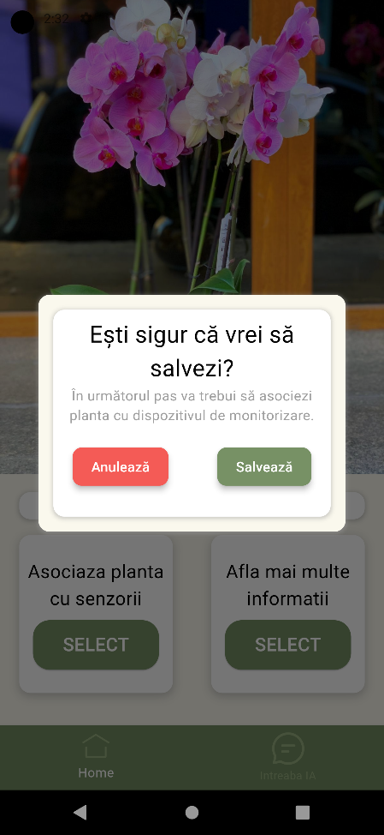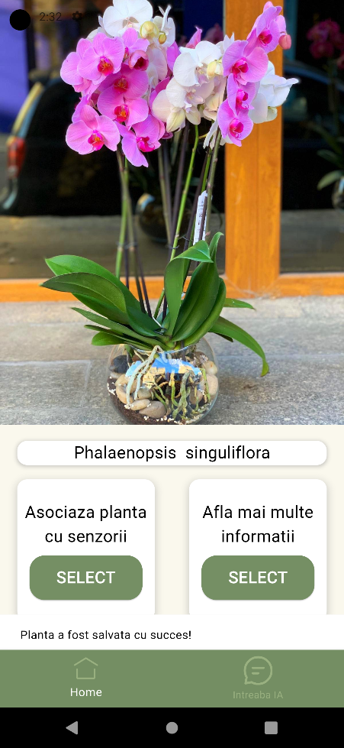După ce o plantă este fotografiată folosind butonul din meniul principal din parte din centru jos ca în **figura 9.5.2** , aveți opțiunea de a o asocia cu senzorii pentru monitorizare avansată. Urmeazați pașii de mai jos pentru a completa acest proces:

**Figură 9.3.4.**  Ilustrație pagina meniu "Confirmarea acțiunii"

**1.Accesarea opțiunilor de asociere(Figură 9.5.3):** În pagina de detalii a plantei, veți găsi două opțiuni principale: "Asociază planta cu senzorii" și "Află mai multe informații". Apăsați pe "Asociază planta cu senzorii" pentru a începe procesul de asociere.

**2.Confirmarea acțiunii (Figură 9.5.4):** După selectarea opțiunii de asociere, va apărea un mesaj de confirmare. Apăsați pe "Salvează" pentru a confirma intenția de asociere a senzorilor cu planta selectată.

**Figură 9.3.3.**  Ilustrație pagina meniu "Asociază planta cu senzorii" și "Află mai multe informații"

**4.Conectarea inițială la dispozitivul cu senzori**:

* Deschideți setările Wi-Fi pe telefonul mobil.
* Căutați și conectați-vă la rețeaua Wi-Fi generată de dispozitivul cu senzori (de exemplu, "PlantCareDevice"). Folosiți parola standard (de exemplu, "123456789") pentru prima conectare.

**5.Configurarea accesului la rețeaua locală Wi-Fi**:

* Odată conectat la dispozitivul cu senzori, redeschideti aplicația Plant Care.
* 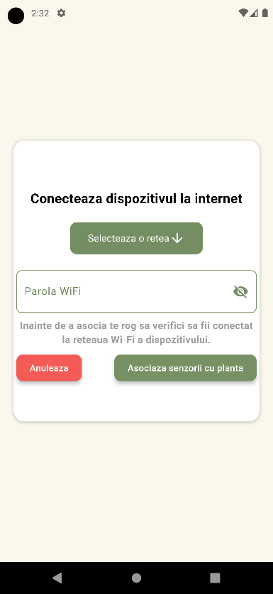Selectați opțiunea pentru a introduce și salva setările rețelei Wi-Fi locale. Acest pas include introducerea numelui rețelei (SSID) și a parolei rețelei locale.

**Figură 9.3.5.**  Ilustrație meniu transmitere date de conectare Wi-Fi

* Aplicația va transmite aceste detalii dispozitivului cu senzori pentru a permite conectarea la rețeaua Wi-Fi locală.

**6.Finalizarea conectării**:

* + După ce introduceți detaliile rețelei Wi-Fi locale și confirmați, dispozitivul cu senzori va încerca să se conecteze la această rețea.
  + Odată conectat, puteți continua monitorizarea și gestionarea plantelor printr-un flux constant de date transmise de senzori la aplicația Plant Care pe telefonul mobil.

Prin acești pași, asigurați nu doar conectivitatea dispozitivului cu senzorii la internet, dar și integrarea eficientă cu aplicația Plant Care, facilitând o monitorizare precisă și continuă a condițiilor esențiale pentru sănătatea plantelor dumneavoastră. Această configurare este esențială pentru utilizarea optimă a tuturor funcționalităților aplicației.

**7**.**Monitorizarea plantei:** Odată ce senzorii sunt asociați și activi, veți începe să primiți date în timp real despre starea plantei direct pe dispozitivul tău mobil. Verificați regulat aplicația pentru vă asigura că planta/plantele primește/primesc îngrijirea optimă.

**8.Îngrijire și mentenanță:** Pentru îngrijirea continuă a sistemului, verificați periodic bateria și asigurați-vă că panoul fotovoltaic este curat și expus adecvat luminii solare pentru a menține încărcarea dispozitivului.

Butonul "Află mai multe informații" din aplicația Plant Care vă oferă acces la detalii suplimentare despre planta selectată. Această funcție este utilă pentru a înțelege mai bine necesitățile specifice ale fiecărei plante, ajutându-vă să oferiți îngrijirea optimă. Iată ce include:

1. **Descrierea plantei**: O prezentare generală care include informații despre specia plantei, originile sale, și particularitățile botanice. De exemplu, pentru o orhidee Phalaenopsis, descrierea poate include detalii despre florile sale delicate și preferințele de creștere.
2. **Condiții optime de creștere**: Detalii despre temperatura ideală, umiditatea necesară și luminozitatea preferată. Aceste informații sunt esențiale pentru a asigura un mediu favorabil dezvoltării sănătoase a plantei.
3. **Sfaturi de îngrijire**: Recomandări practice pentru udare, fertilizare și alte aspecte ale îngrijirii. Aceasta poate include, de exemplu, frecvența ideală a udării și tipul de fertilizator cel mai potrivit.

Folosind această funcție, puteți obține informații valoroase care să vă ajute să mențineți sănătatea și frumusețea plantelor dumneavoastră, optimizând condițiile de creștere conform cerințelor specifice ale fiecărei specii. Acest lucru contribuie la o mai bună gestionare a colecției de plante și la prevenirea eventualelor probleme legate de îngrijirea inadecvată.

**4. Întreținerea și resetarea sistemului**

**Întreținerea bateriei:**

În cazul în care dispozitivul ESP rămâne fără baterie, urmați acești pași pentru a reîncărca dispozitivul:

* 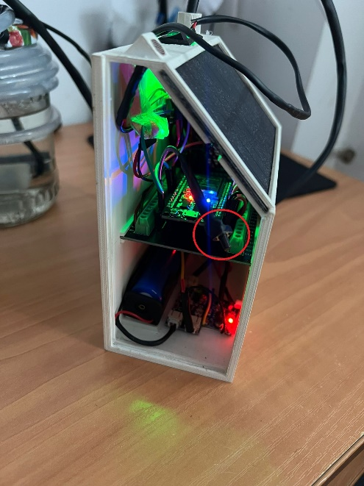Deschideți panoul lateral pentru a accesa bateria și panoul fotovoltaic.
* Deconectați panoul fotovoltaic.
* Conectați cablul de încărcare inclus în pachet la dispozitiv și la o sursă de alimentare.
* Odată încărcarea completă, reconectați panoul fotovoltaic și închideți panoul lateral.

**Resetarea și schimbarea plantelor:**

Pentru a reseta sistemul sau a schimba planta monitorizată:

* Deschideți panoul lateral pentru a accesa butonul de resetare.
* Opriți sistemul.
* Apăsați și mențineți apăsat butonul de resetare în timp ce reporniți sistemul.
* După repornire, eliberați butonul de resetare.
* Sistemul va reporni fără setările anterioare, permițându-vă să începeți monitorizarea unei noi plante.

**Figură 9.3.6.**  Imagine ilustrare poziție buton resetare

**5.Resurse suplimentare**

|  |  |
| --- | --- |
|  |  |
| **Figură 9.5.7.**Cod QR pentru instalarea aplicației | **Figură 9.5.8.** Cod QR pentru video tutorial pe YouTube |